Муниципальное бюджетное учреждение дополнительного образования Центр творчества «Радуга» муниципального образования Тимашевский район

Малотиражная газета
№ 10, октябрь 2021 года

Детям о пожаре

Пожар – это слёзы и горе,
И им не найти утешения.
С огнём необузданным спорят
Бригады пожаротушения.

В рамках месячника «Безопасная Кубань» учащиеся объединений «Импульс» и «Живое слово» Центра творчества «Радуга» подготовили выступление агитбригады «Детям о пожаре».
Ребята обратили внимание на возрастающее число пожаров,

виновниками и жертвами которых
становятся не только взрослые, но и дети. Напомнили главные правила пожарной безопасности, а также рассказали, как правильно себя вести при пожаре.
Своим выступлением дети постарались призвать окружающих быть осторожными с огнем, потому что пожар легче предупредить, чем потушить.

Подготовила
педагог дополнительного образования
МБУДО ЦТ «Радуга»
Кучинская Е.Н.

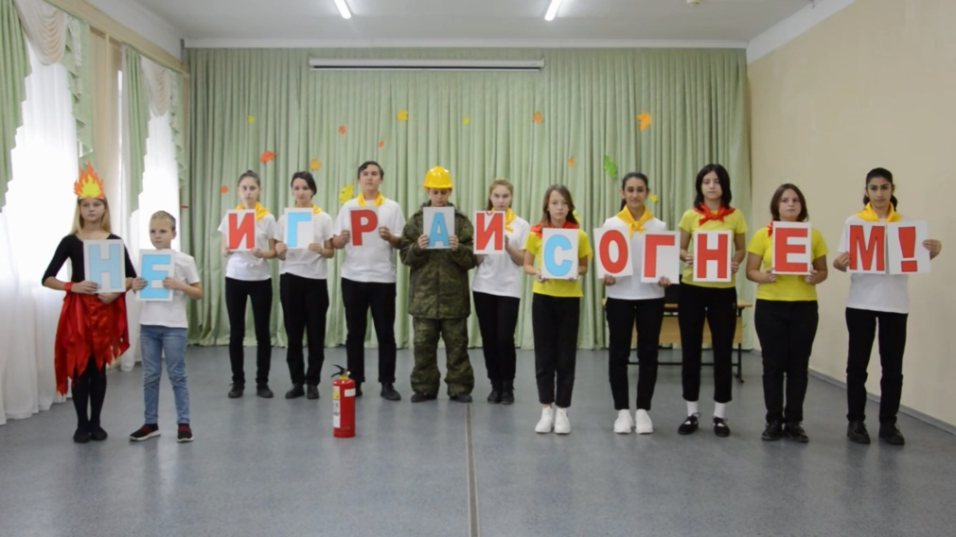
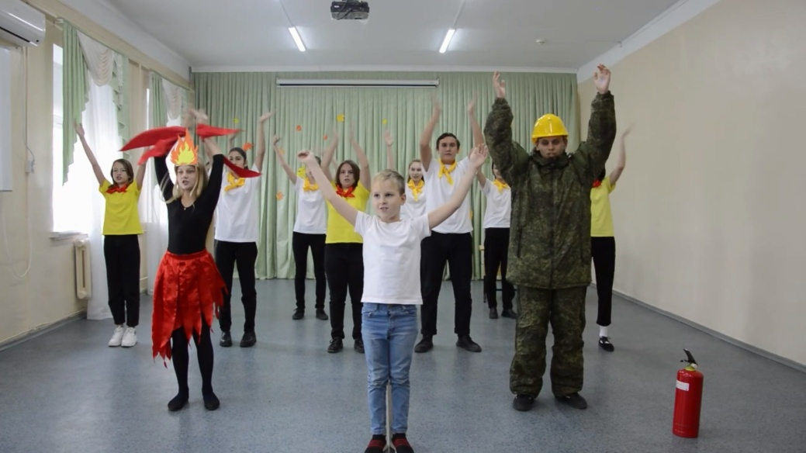

Школа безопасности

22 октября 2021 года, в единый День безопасности, в клубе «Поиск» краеведческого музея «Истоки» Центра творчества «Радуга» прошли различные мероприятия.
Ребята изучили щит с первичными средствами пожаротушения, а также участвовали в конкурсах «Опасный поворот», «Спасите животных»,
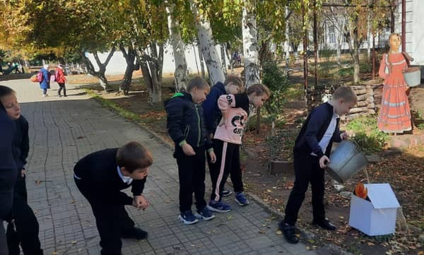
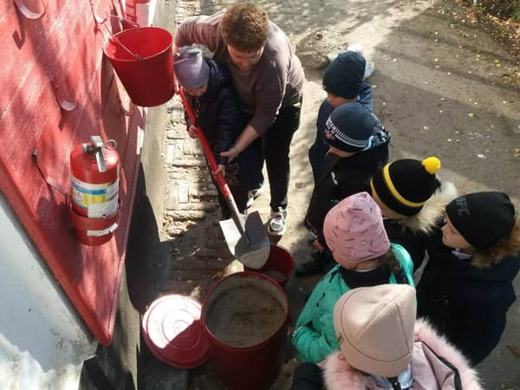
«Эвакуация раненого», «Доберись до выхода» и «Тушим пожар».
В игровой форме учащиеся закрепили знания по ПДД и пожарной безопасности.

Подготовила педагог дополнительного образования
МБУДО ЦТ «Радуга» Нененко Ю.А.

Правила дорожного движения выполняй без возражения
23 октября 2021 года, в рамках Единого дня безопасности, прошла встреча учащихся Центра творчества «Радуга» с участковым уполномоченным полиции отдела МВД России по Тимашевскому району старшим лейтенантом полиции Тамбалаевым А.Е.
Сотрудник полиции провел беседу на очень важную тему – безопасность пешеходов на дороге. Он объяснил младшим школьникам насколько опасно выходить на проезжую часть, особенно в сумерки. Подчеркнул, что, чтобы предотвратить подобные ситуации. пешеходам рекомендуется носить на одежде световозвращающие детали: нашитые полоски, эмблемы, брелочки.
Всем ребятам педагоги раздали аналогичные браслеты и пожелали быть осторожными на дороге.

Подготовила педагог дополнительного образования
МБУДО ЦТ «Радуга» И.В. Палёная

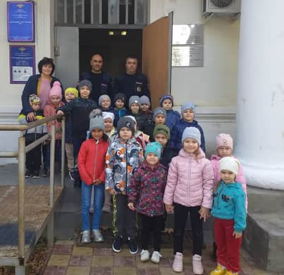

Газета «Здравствуйте!»№10, октябрь 2021 года  Учредитель и издатель: администрация МБУДО ЦТ «Радуга» | Адрес: ст. Роговская, ул.  Ленина, 95 Г  8(86130) – 66-1-50 | Координатор: Кучеренко Н.В.  Главный редактор: Кучинская Е.Н.  Члены редколлегии: Ревазян О.М, Климочкина Ю.Ю.

